Земское собрание
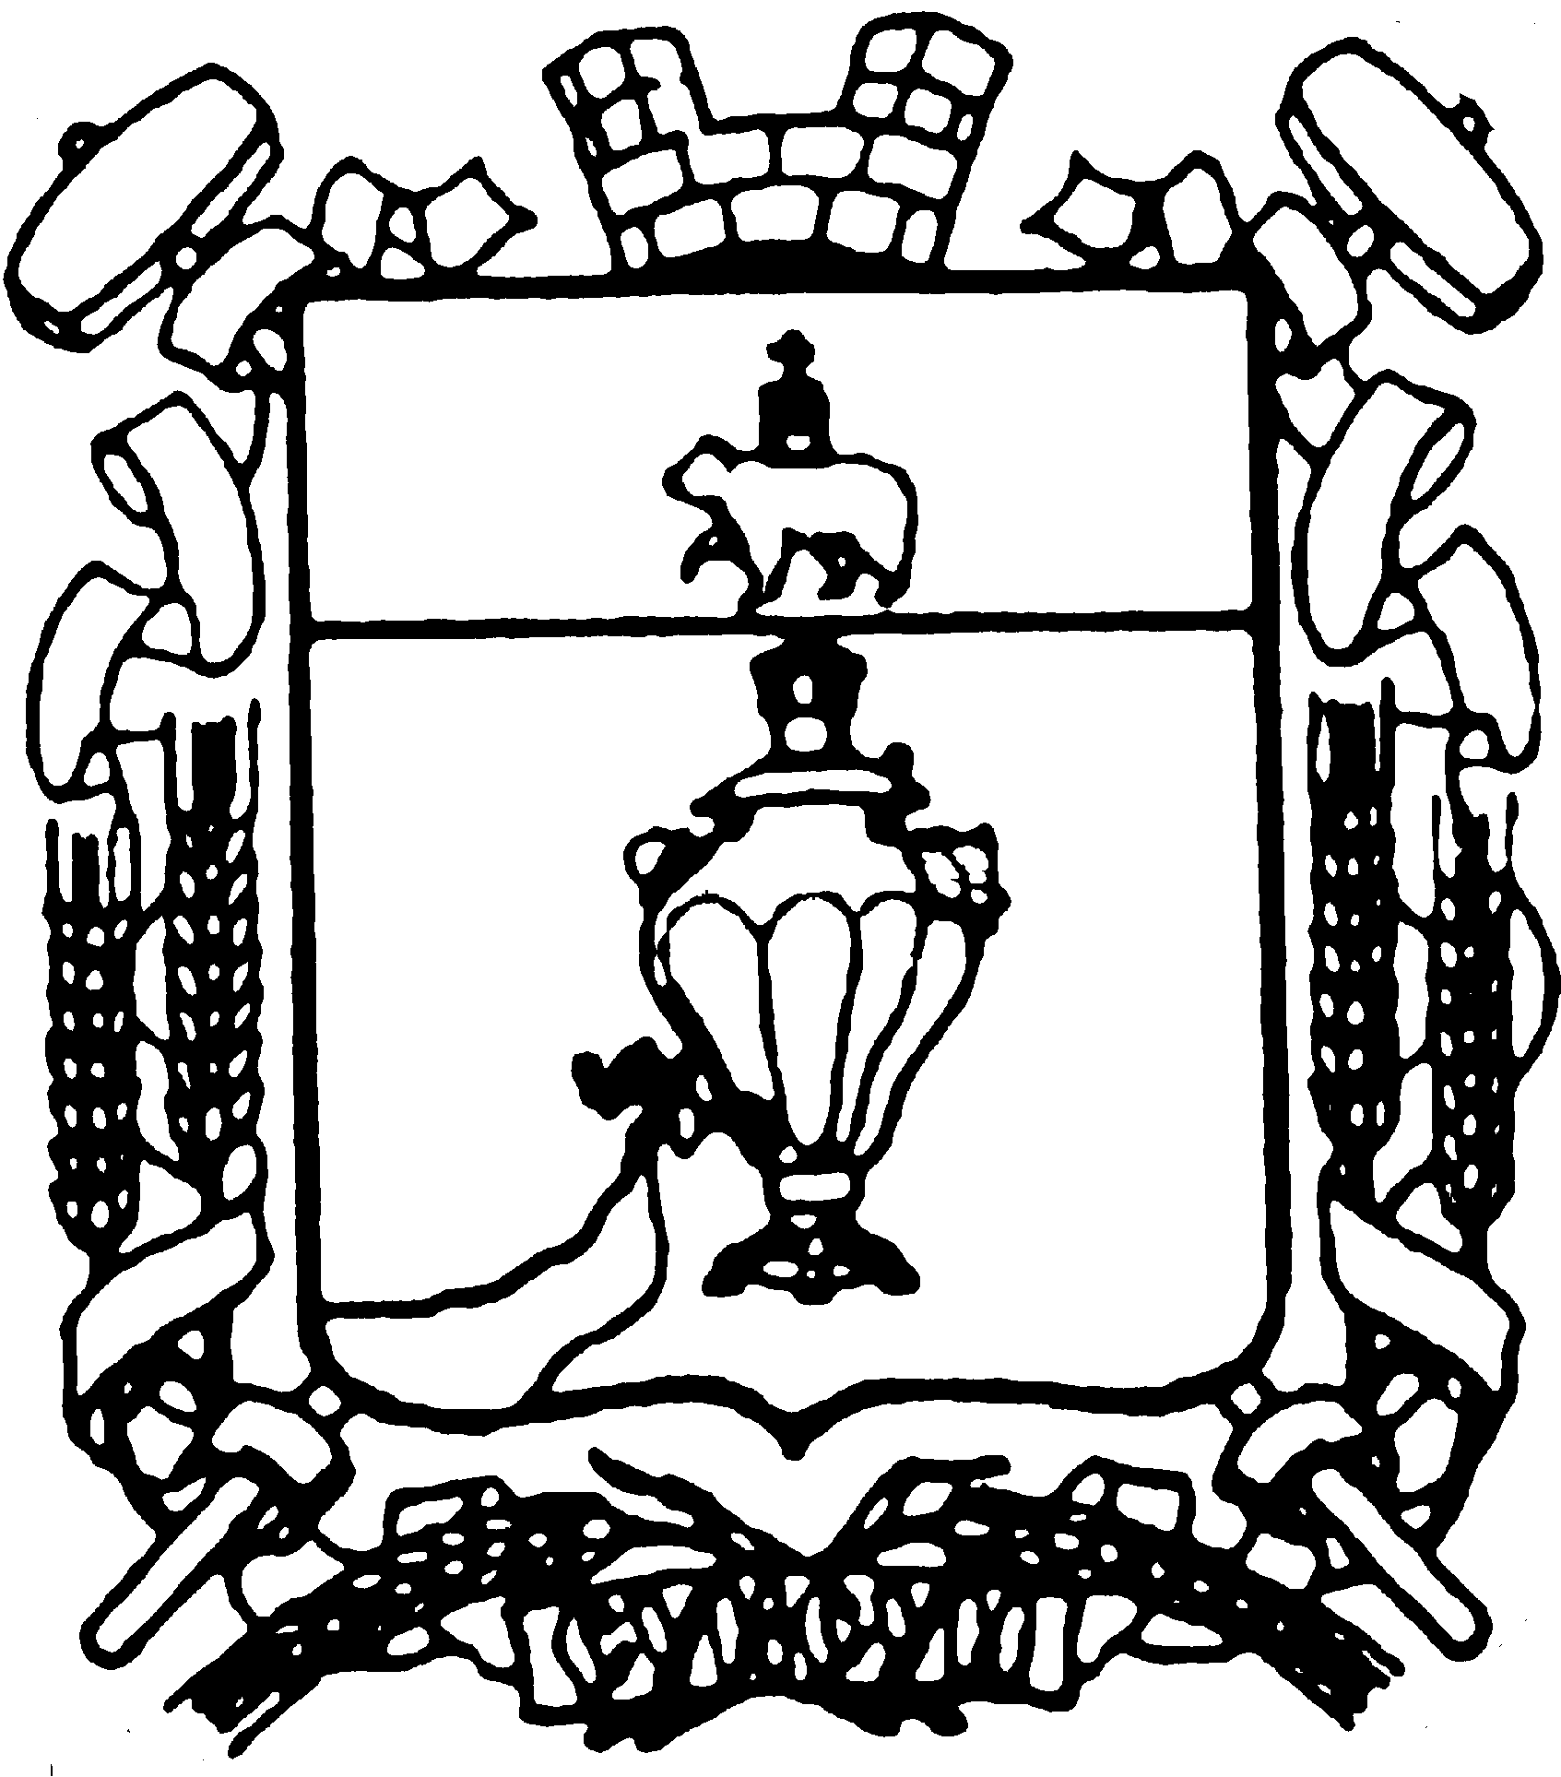

Суксунского муниципального района

Р Е Ш Е Н И Е

Принято Земским собранием
Суксунского муниципального района 10.04.2010 г.

______________ № ______________
09.04.2010
118

Об утверждении Положений о Гербе и о Флаге Суксунского муниципального района

В соответствии со статьей 9 Федерального Закона от 06.10.2003 № 131-ФЗ «Об общих принципах организации местного самоуправления в Российской Федерации», пунктом 4 Положения о государственном геральдическом регистре Российской Федерации, утвержденного Указом Президента РФ от 21.03.1996 № 403 "О Государственном геральдическом регистре Российской Федерации", статьей 6, подпунктом 1 пункта 2 статьи 29 Устава Суксунского муниципального района Земское собрание Суксунского муниципального района
РЕШАЕТ:
1.Утвердить Положение о Гербе Суксунского муниципального района согласно Приложению № 1.
2.Утвердить Положение о Флаге Суксунского муниципального района согласно Приложению № 2.
3.Поручить главе Суксунского муниципального района А.В. Осокину зарегистрировать официальные символы (Герб и Флаг) Суксунского муниципального района в порядке, установленном федеральным законодательством.
4.Считать утратившим силу решение Земского Собрания Суксунского района Пермской области от 21.02.2002 г. № 157 «Об утверждении герба п. Суксун».
5. Опубликовать настоящее решение в газете Суксунского района «Новая жизнь»
6. Контроль исполнения настоящего Решения возложить на постоянную комиссию Земского собрания Суксунского муниципального района по самоуправлению, административно-территориальному устройству и землепользованию (председатель П.Г. Третьяков).

Председатель Глава Суксунского
Земского собрания муниципального
Суксунского района
муниципального района
В.К. Сухарев А.В. Осокин

Приложение 1

к решению

Земского собрания

Суксунского муниципального района

от 09.04.2010 N 118

ПОЛОЖЕНИЕ

О ГЕРБЕ СУКСУНСКОГО МУНИЦИПАЛЬНОГО РАЙОНА

Настоящее Положение о гербе Суксунского муниципального района (далее - Положение) регулирует, устанавливает и закрепляет гербовую символику Суксунского муниципального района Пермского края, описание и порядок официального использования герба.

1. Общие положения

1.1. Герб Суксунского муниципального района Пермского края (далее - Герб) составлен по правилам и соответствующим традициям геральдики и отражает исторические, культурные, социально-экономические, национальные и иные местные традиции.

1.2. Положение о Гербе и рисунки Герба в многоцветном и одноцветном вариантах и текст описания хранятся в Земском собрании и Администрации Суксунского муниципального района и доступны для ознакомления всем заинтересованным лицам.

1.3. Жители Суксунского муниципального района, а также иные лица, находящиеся на территории Суксунского муниципального района, обязаны уважать Герб.

2. Статус Герба

2.1. Герб является официальным символом Суксунского муниципального района.

2.2. Герб подлежит внесению в Государственный геральдический регистр Российской Федерации.

3. Геральдическое описание и символика Герба

3.1. Геральдическое описание Герба гласит: "В рассеченном зеленью и лазурью поле с серебряной волнистой оконечностью золотой самовар с двумя ручками и закрытым краном".

3.2. Описание символики Герба: с 1651 года - момента основания поселка Суксун - главными символами являются: вода - минеральные родники Суксуна, его прошлое, настоящее и будущее, самовар - мастерство, промыслы Суксуна.

Серебряная волнистая оконечность символизирует материнское начало Суксуна - его холодные чистые воды, величие природы и духа.

Основная фигура Герба - золотой самовар - указывает на то, что основным занятием мастерового населения района на протяжении многих десятилетий было производство этой продукции, принесшей славу Суксунской земле.

Золото в Гербе - символ высшей ценности, богатства, величия, постоянства, силы и великодушия. Серебро символизирует чистоту, благородство, совершенство, мир. Лазоревый цвет символизирует надежду, возрождение, показывает водные богатства района. Зеленый цвет в поле Герба символизирует природные богатства территории, а также сельскохозяйственную направленность ее развития.

3.3. Идея Герба: рабочая группа по разработке официальных символов Суксунского муниципального района, утвержденная Постановлением главы администрации Суксунского муниципального района от 31.03.2010 N 46 "О создании рабочей группы по разработке символов Суксунского муниципального района". Геральдическая доработка: В.Созинов (г. Пермь). Компьютерный дизайн: Л.Овчинникова (г. Пермь).

4. Порядок воспроизведения Герба

4.1. Воспроизведение Герба независимо от его размеров и техники исполнения должно точно соответствовать геральдическому описанию, приведенному в п. 3.1 настоящего Положения. Воспроизведение Герба допускается в многоцветном и одноцветном вариантах. Изображение Герба в одноцветной версии допускается с использованием условной штриховки для обозначения цветов. Ответственность за искажение рисунка Герба или изменение композиции или цветов, выходящее за пределы геральдически допустимого, несет исполнитель допущенных искажений.

4.2. Герб может воспроизводиться в двух равнодопустимых вариантах:

- без вольной части;

- с вольной частью - четырехугольником, примыкающим к верхнему правому краю щита с воспроизведенной в нем фигурой герба Пермского края.

5. Порядок официального использования Герба

5.1. Герб помещается:

- на фасадах зданий органов местного самоуправления, предприятий, учреждений и организаций, находящихся в муниципальной собственности;

- в залах заседаний органов местного самоуправления, рабочих кабинетах выборных должностных лиц местного самоуправления, предприятий, учреждений и организаций, находящихся в муниципальной собственности;

- на указателях при въезде на территорию Суксунского муниципального района.

5.2. Герб помещается на бланках:

- главы Суксунского муниципального района, иных выборных и назначаемых должностных лиц местного самоуправления;

- представительного и иных органов местного самоуправления;

- руководителей предприятий, учреждений и организаций, находящихся в муниципальной собственности;

- муниципальных правовых актов;

- на официальных изданиях органов местного самоуправления, предприятий, учреждений и организаций, находящихся в муниципальной собственности.

5.3. Герб воспроизводится на удостоверениях главы Суксунского муниципального района, лиц, осуществляющих службу на должностях в органах местного самоуправления, муниципальных служащих, депутатов представительного органа местного самоуправления, членов иных органов местного самоуправления; служащих (работников) предприятий, учреждений и организаций, находящихся в муниципальной собственности.

Герб помещается на печатях органов местного самоуправления, предприятий, учреждений и организаций, находящихся в муниципальной собственности.

5.4. Герб может помещаться на:

- отличительных знаках, наградах главы Суксунского муниципального района, представительного органа местного самоуправления;

- на транспортных средствах.

Допускается размещение Герба на:

- изданиях печатных средств массовой информации, краеведческих изданиях Суксунского муниципального района;

- грамотах, приглашениях, визитных карточках должностных лиц органов местного самоуправления; а также использование его в качестве геральдической основы для изготовления знаков, эмблем, иной символики, оформления районных и других зрелищных мероприятий.

5.5. Порядок изготовления, использования, хранения и уничтожения бланков, печатей и иных носителей изображения Герба устанавливается органами местного самоуправления Суксунского муниципального района.

6. Ответственность за нарушение настоящего Положения

6.1. Использование Герба с нарушением настоящего Положения, а также надругательство над Гербом влечет за собой ответственность в соответствии с законодательством Российской Федерации.

7. Заключительные положения

7.1. Внесение в состав (рисунок) Герба каких-либо внешних украшений допустимо лишь в соответствии с законодательством Российской Федерации. Эти изменения должны сопровождаться пересмотром раздела 3 настоящего Положения для отражения внесенных элементов в описании.

Приложение 2

к решению

Земского собрания

Суксунского муниципального района

от 09.04.2010 N 118

ПОЛОЖЕНИЕ

О ФЛАГЕ СУКСУНСКОГО МУНИЦИПАЛЬНОГО РАЙОНА

Настоящим Положением устанавливаются флаг Суксунского муниципального района Пермского края, его описание и порядок официального использования.

1. Общие положения

1.1. Флаг Суксунского муниципального района (далее - Флаг) является официальным символом Суксунского муниципального района.

1.2. Положение о Флаге и рисунок Флага хранятся в Земском собрании Суксунского муниципального района и администрации Суксунского муниципального района и доступны для ознакомления всем заинтересованным лицам.

1.3. Флаг подлежит внесению в Государственный геральдический регистр Российской Федерации.

1.4. Жители Суксунского муниципального района, а также иные лица, находящиеся на территории Суксунского муниципального района, обязаны уважать Флаг.

2. Описание Флага

2.1. Описание Флага: прямоугольное полотнище с отношением ширины к длине 2:3, разделенное по вертикали на две равные части: зеленую и голубую - и несущее вдоль нижнего края волнообразную белую полосу в 1/5 ширины полотнища с пятью видимыми гребнями, а в центре, поверх деления, изображение самовара с двумя ручками и закрытым краном, выполненное в желтом цвете.

3. Порядок воспроизведения Флага

3.1. Воспроизведение Флага независимо от его размеров, техники исполнения и назначения должно точно соответствовать описанию, приведенному в пункте 2.1 статьи 2 настоящего Положения, и рисунку, приведенному в приложении к настоящему Положению (не приводится).

3.2. Ответственность за искажение Флага, изменение композиции или цветов, выходящее за пределы геральдически допустимого, несет исполнитель допущенных искажений или изменений.

4. Порядок официального использования Флага

4.1. Флаг поднят постоянно:

- на зданиях органов местного самоуправления;

- на зданиях официальных представительств Суксунского муниципального района за пределами Суксунского муниципального района.

4.2. Флаг установлен постоянно:

- в залах заседаний органов местного самоуправления;

- в рабочих кабинетах главы Суксунского муниципального района, других выборных и назначаемых должностных лиц местного самоуправления.

4.3. Флаг может:

- быть поднят постоянно или подниматься на зданиях и территориях органов, организаций, учреждений и предприятий, находящихся в муниципальной собственности, муниципальном управлении или муниципальном подчинении, а также на зданиях и территориях органов, организаций, учреждений и предприятий, учредителем (ведущим соучредителем) которых является Суксунский муниципальный район;

- быть установлен постоянно в залах заседаний руководящих органов и в рабочих кабинетах руководителей органов, организаций, учреждений и предприятий, находящихся в муниципальной собственности, муниципальном управлении или муниципальном подчинении, а также органов, организаций, учреждений и предприятий, учредителем (ведущим соучредителем) которых является Суксунский муниципальный район.

4.4. Флаг или его изображение может размещаться на транспортных средствах главы Суксунского муниципального района, иных выборных должностных лиц местного самоуправления и находящихся в муниципальной собственности.

4.5. Флаг поднимается (устанавливается):

- в дни государственных праздников - наряду с Государственным флагом Российской Федерации;

- во время официальных церемоний и других торжественных мероприятий, проводимых органами местного самоуправления Суксунского муниципального района;

- во время торжественных регистраций актов гражданского состояния в зале гражданских обрядов;

- во время вручения паспорта гражданина Российской Федерации.

4.6. Флаг может быть поднят (установлен) во время торжественных мероприятий, проводимых общественными объединениями, предприятиями, учреждениями и организациями независимо от форм собственности, а также во время частных и семейных торжеств и значимых событий.

4.7. При использовании Флага в знак траура Флаг приспускается до половины высоты флагштока (мачты). При невозможности приспустить Флаг, а также если Флаг установлен в помещении, к верхней части древка выше полотнища Флага крепится черная сложенная пополам и прикрепленная за место сложения лента, общая длина которой равна длине полотнища Флага, а ширина составляет не менее 1/10 ширины полотнища Флага.

4.8. При одновременном подъеме (размещении) Флага и Государственного флага Российской Федерации Флаг располагается справа от Государственного флага Российской Федерации (с точки зрения стоящего лицом к флагам).

При одновременном подъеме (размещении) Флага и Государственного флага Российской Федерации и флага Пермского края Государственный флаг Российской Федерации располагается в центре, а Флаг - справа от центра (с точки зрения стоящего лицом к флагам).

При одновременном подъеме (размещении) четного числа флагов (но более двух) Государственный флаг Российской Федерации располагается слева от центра (если стоять к флагам лицом). Справа от Государственного флага Российской Федерации располагается флаг Пермского края, слева от Государственного флага Российской Федерации располагается Флаг, справа от флага Пермского края располагается флаг иного муниципального образования, общественного объединения либо предприятия, учреждения или организации.

4.9. Размер полотнища Флага не может превышать размеры полотнищ поднятых (установленных) рядом с ним Государственного флага Российской Федерации (или иного государственного флага), флага Пермского края (или флага иного субъекта Российской Федерации).

Флаг не может располагаться выше поднятых (установленных) рядом с ним Государственного флага Российской Федерации (или иного государственного флага), флага Пермского края (или флага иного субъекта Российской Федерации).

4.10. Флаг или его изображение могут быть использованы в качестве элемента или геральдической основы:

- флагов, вымпелов и иных подобных символов органов, организаций, учреждений и предприятий, находящихся в муниципальной собственности, муниципальном управлении или муниципальном подчинении, а также органов, организаций, учреждений и предприятий, учредителем (ведущим соучредителем) которых является Суксунский муниципальный район;

- наград Суксунского муниципального района;

- должностных и отличительных знаков главы Суксунского муниципального района, депутатов представительного органа, выборных и назначаемых должностных лиц, сотрудников местного самоуправления и его подразделений.

4.11. Флаг может быть поднят (установлен) постоянно или временно:

- в памятных, мемориальных и значимых местах, расположенных на территории Суксунского муниципального района;

- в местах массовых собраний жителей Суксунского муниципального района;

- в общеобразовательных учреждениях.

4.12. Допускается размещение Флага и его изображения на:

- печатных и иных изданиях информационного, официального, научного, научно-популярного, справочного, познавательного, краеведческого, географического, путеводительного и сувенирного характера;

- грамотах, приглашениях, визитных карточках главы Суксунского муниципального района, должностных лиц органов местного самоуправления, депутатов Земского собрания Суксунского муниципального района.

4.13. Допускается использование Флага в качестве геральдической основы для изготовления знаков, эмблем, иной символики при оформлении единовременных юбилейных, памятных и зрелищных мероприятий, проводимых в Суксунском муниципальном районе или непосредственно связанных с Суксунским муниципальным районом.

4.14. Порядок использования Флага предприятиями, учреждениями и организациями, не находящимися в муниципальной собственности, а также физическими лицами и индивидуальными предпринимателями строится на договорной основе.

5. Ответственность за нарушение настоящего Положения

5.1. Использование Флага с нарушением настоящего Положения, а также надругательство над Флагом влечет за собой ответственность в соответствии с законодательством Российской Федерации.

6. Заключительные положения

6.1. Внесение в состав (рисунок) Флага каких-либо изменений или дополнений допустимо лишь в соответствии с законодательством Российской Федерации и законодательством Пермского края. Эти изменения должны сопровождаться пересмотром раздела 3 настоящего Положения для отражения внесенных элементов в описании.

6.2. Все права на Флаг принадлежат органам местного самоуправления Суксунского муниципального района.

6.3. Контроль исполнения требований настоящего Положения возлагается на главу Суксунского муниципального района.

